14.02.2025 года № 03 ЖУКОВСКИЙ ВЕСТНИК
ИНФОРМАЦИОННЫЙ БЮЛЛЕТЕНЬ
№ 03 14.02.2025 года
АДМИНИСТРАЦИЯ
ЖУКОВСКОГО СЕЛЬСОВЕТА
КОЗУЛЬСКОГО РАЙОНА
КРАСНОЯРСКОГО КРАЯ
ПОСТАНОВЛЕНИЕ
03.02.2025 с. Жуковка №14
Об утверждении перечня главных администраторов доходов бюджета муниципального образования, порядка и сроков внесения изменений в перечень главных администраторов доходов бюджета Жуковского сельсовета
В соответствии со статьей 160.1 Бюджетного кодекса Российской Федерации, постановлением Правительства Российской Федерации от 16 сентября 2021 года № 1569 «Об утверждении общих требований к закреплению за органами государственной власти (государственными органами) субъекта Российской Федерации, органами управления территориальными фондами обязательного медицинского страхования, органами местного самоуправления, органами местной администрации полномочий главного администратора доходов бюджета и к утверждению перечня главных администраторов доходов бюджета субъекта Российской Федерации, бюджета территориального фонда обязательного медицинского страхования, местного бюджета», статей 6,12,15,18,32 Устава сельсовета, ПОСТАНОВЛЯЮ:
1. Дополнить перечень главных администраторов доходов бюджета муниципального образования Жуковский сельсовет на 2025 год и на плановый период 2026 и 2027 годов согласно приложению №1.
- Контроль за исполнением настоящего постановления оставляю за МКУ «Техноцентр».
- Постановление вступает в силу после его официального опубликования в местном печатном издании «Жуковский вестник» и подлежит размещению на официальном сайте администрации Жуковского сельсовета.

Глава сельсовета Н.В. Шпакова

Приложение №1
к постановлению администрации
Жуковского сельсовета от 03.02.2025 № 14
Перечень
главных администраторов доходов бюджета муниципального образования
Жуковский сельсовет
Код бюджетной классификации Российской Федерации |  | Наименование главного администратора доходов бюджета, наименование кода вида (подвида) доходов бюджета
Код главного  админист-  тратора  доходов  бюджета | вида (подвида) доходов бюджета
1 |  | 3
008 | Администрация Жуковского сельсовета
008 | 20229999109116150 | Субсидии бюджетам муниципальных образований на капитальный ремонт и ремонт автомобильных дорог общего пользования местного значения за счет средств дорожного фонда Красноярского края в рамках ведомственного проекта Дороги Красноярья государственной программы Красноярского края Развитие транспортной системы

АДМИНИСТРАЦИЯ
ЖУКОВСКОГО СЕЛЬСОВЕТА
КОЗУЛЬСКОГО РАЙОНА
КРАСНОЯРСКОГО КРАЯ
ПОСТАНОВЛЕНИЕ
03.02.2025 с. Жуковка № 15
О наделении полномочиями администраторов доходов сельского бюджета на 2025 год
В соответствии ст.232 Бюджетного кодекса Российской Федерации с пунктом 9 статьи 20 Бюджетного кодекса Российской Федерации, статьями 6,12,15,18,32 Устава Жуковского сельсовета ПОСТАНОВЛЯЮ:
- Наделить полномочиями администратора доходов сельского бюджета на 2025 год Администрацию Жуковского сельсовета согласно приложению № 1 к настоящему постановлению.
- Закрепить дополнительный код за Администрацией Жуковского сельсовета полномочия по администрированию кодов доходов согласно приложения.
- Контроль за исполнением настоящего постановления оставляю за МКУ «Техноцентр».
- Постановление вступает в силу после его официального опубликования в местном печатном издании «Жуковский вестник» и подлежит размещению на официальном сайте администрации Жуковского сельсовета.

Глава сельсовета Н.В. Шпакова

Приложение № 1
к постановлению администрации
Жуковского сельсовета от 03.02.2025 №15

Код бюджетной классификации Российской Федерации |  | Наименование главного администратора доходов бюджета, наименование кода вида (подвида) доходов бюджета
Код главного администратора доходов | вида(подвида) доходов бюджета
1 | 2 | 3
008 | Администрация Жуковского сельсовета
008 | 20229999109116150 | Субсидии бюджетам муниципальных образований на капитальный ремонт и ремонт автомобильных дорог общего пользования местного значения за счет средств дорожного фонда Красноярского края в рамках ведомственного проекта Дороги Красноярья государственной программы Красноярского края Развитие транспортной системы

АДМИНИСТРАЦИЯ
ЖУКОВСКОГО СЕЛЬСОВЕТА
КОЗУЛЬСКОГО РАЙОНА
КРАСНОЯРСКОГО КРАЯ

ПОСТАНОВЛЕНИЕ

05.02.2025 с. Жуковка № 17

О внесении изменений в постановление администрации сельсовета № 18 от 15.02.2024 года «Об утверждении Положения о жилищно-бытовой комиссии и состава жилищно-бытовой комиссии Муниципального образования Жуковский сельсовет»

Руководствуясь Жилищным кодексом Российской Федерации от 29.12.2004 № 188-ФЗ, Федеральным законом от 06.10.2003 № 131-ФЗ «Об общих принципах организации местного самоуправления в Российской Федерации», Уставом муниципального образования Жуковский сельсовет, ПОСТАНОВЛЯЮ:
1. Приложение №2 постановления администрации Жуковского сельсовета №18 от 15.02.2024 года «Об утверждении Положения о жилищно-бытовой комиссии и состава жилищно-бытовой комиссии Муниципального образования Жуковский сельсовет» изложить в следующей редакции, согласно приложения №1 данного постановления.
2. Контроль за исполнением настоящего Постановления возложить на заместителя главы администрации.
3. Постановление вступает в силу после его официального опубликования в местном печатном издании «Жуковский вестник» и подлежит размещению на официальном сайте администрации Жуковского сельсовета.

Глава сельсовета Н.В. Шпакова

Приложение № 1

к постановлению Администрации
Жуковского сельсовета
от 05.02.2025 года № 17

Состав жилищно-бытовой комиссии
Клемцова Елена Сергеевна | - Заместитель главы администрации - председатель комиссии
Члены комиссии:
Рафикова Ольга Владимировна | - специалист 1 категории по социальным вопросам и благоустройству – секретарь комиссии
Королёва Оксана Витальевна | - специалист 1 категории по общим вопросам – член комиссии
Котова Галина Ивановна | - Заведующая хозяйством – член комиссии
Велькер Ирина Юрьевна | - Председатель Жуковского сельского Совета депутатов – член комиссии

АДМИНИСТРАЦИЯ
ЖУКОВСКОГО СЕЛЬСОВЕТА
КОЗУЛЬСКОГО РАЙОНА
КРАСНОЯРСКОГО КРАЯ

ПОСТАНОВЛЕНИЕ

11.02.2025 с. Жуковка № 24

Об обеспечении пожарной безопасности в весенне-летний пожароопасный период 2025 года

В соответствии с Федеральным законом от 21.12.1994 №69-ФЗ «О пожарной безопасности», Законом Красноярского края от 10.02.2000 № 9-631 «О защите населения и территории Красноярского края от чрезвычайных ситуаций природного и техногенного характера», а также в целях обеспечения мер пожарной безопасности на территории сельсовета в весенне-летний пожароопасный период 2024 года, руководствуясь ст. 6, 12, 15, 18 Устава сельсовета ПОСТАНОВЛЯЮ:
- Утвердить план мероприятий по обеспечению пожарной безопасности в весенне-летний период, созданию условий для предупреждения и успешной ликвидации пожаров в лесах и на территориях населенных пунктов муниципального образования Жуковского сельсовета согласно приложения.
- Постановление № 19 от 15.02.2024 «Об обеспечении пожарной безопасности в весенне-летний пожароопасный период 2024 года» отменить.
- Контроль за исполнением настоящего постановления возложить на заместителя главы администрации.
- Постановление вступает в силу со дня подписания и подлежит опубликованию в периодическом печатном издании «Жуковский вестник» и размещению на официальном сайте администрации (https://zhukovskij-r04.gosweb.gosuslugi.ru/).

Глава сельсовета Н.В. Шпакова

Приложение
к постановлению администрации
сельсовета от 11.02.2025 № 24
ПЛАН
мероприятий по обеспечению пожарной безопасности в весенне-летний пожароопасный период 2025 года, созданию условий для предупреждения и успешной ликвидации пожаров на территории населенных пунктов муниципального образования Жуковского сельсовета
№  п/п | Проводимые мероприятия | Срок исполнения | Ответственные исполнители
1 | 2 | 3 | 4
1 | Создание необходимого запаса горюче-смазочных материалов, огнетушащих средств, пожарно-технического вооружения для ликвидации пожаров | До наступления пожароопасного периода | Завхоз,  Техник по благоустройству и ПБ
2 | Создание (до установления сухой и жаркой погоды) и восстановление минерализованных полос (осуществить опашку) на территориях населенных пунктов муниципального образования Жуковского сельсовета | Апрель - май | Техник по благоустройству и ПБ
3 | Проверка укомплектованности территорий общего пользования первичными средствами пожаротушения и противопожарным инвентарем | До 01 мая | Техник по благоустройству и ПБ, Завхоз
4 | Проверка готовности подразделения добровольной пожарной охраны к тушению пожаров (состояние техники, вооружения, оснащенности) | До 01 мая | Техник по благоустройству и ПБ
5 | Организация и проведение совместно с органами внутренних дел проверки мест проживания неблагополучных семей, с целью профилактики пожаров, происходящих по социальным причинам | До 01 мая | Техник по благоустройству и ПБ специалист 1 категории по общим вопросам, участковый уполномоченный полиции
6 | Разработка и тиражирование памяток о мерах пожарной безопасности в быту, в том числе при пользовании открытым огнем на приусадебных участках в весенне-летний период | Апрель | Специалист 1 категории по социальным вопросам и благоустройству
7 | Проверка обеспеченности населенных пунктов переносными (передвижными) мотопомпами,ППК Огнеборец | До 1 мая | Техник по благоустройству и ПБ
8 | Комиссионные проверки систем звукового оповещения населения о пожарах | До наступления пожароопасного периода | Техник по благоустройству и ПБ
9 | Ревизия и ремонт источников наружного противопожарного водоснабжения (пожарные гидранты, водоемы, водонапорные башни) | Постоянно | Техник по благоустройству и ПБ
10 | Проверка исправности пожарной и приспособленной для целей пожаротушения техники. | До наступления пожароопасного периода | Техник по благоустройству и ПБ
11 | Обеспечение свободного подъезда пожарных автомобилей к зданиям, источникам противопожарного водоснабжения | Постоянно | Техник по благоустройству и ПБ
12 | Информирование населения о принимаемых мерах, проводимых мероприятиях по защите населенных пунктов от пожаров, соблюдение мер пожарной безопасности в быту | Постоянно | Специалист 1 категории по общим вопросам
13 | Проведение в каждом населенном пункте муниципального образования Жуковского сельсовета сходов граждан по вопросам обеспечения пожарной безопасности | Апрель | Глава сельсовета, заместитель главы администрации  Специалист 1 категории по общим вопросам
14 | Публикация в средствах массовой информации памяток о мерах пожарной безопасности в быту, в том числе при пользовании открытым огнем на приусадебных участках в весенне-летний период | Постоянно | Специалист 1 категории по общим вопросам
15 | Введение особого противопожарного режима в обязательном порядке | В случае повышения пожарной безопасности | Глава сельсовета
16 | Запретить сжигание мусора на приусадебных участках, на свалках, на полях сельхозпредприятий, разведение костров. Принять меры по ограничению или запрету на посещение лесов. | В период весенне-летнего пожароопасного периода | Глава сельсовета  Техник по благоустройству и ПБ, Специалист 1 категории по социальным вопросам и благоустройству
17 | Организация патрулирования населенных пунктов общественными инструкторами, добровольными пожарными. | В период весенне-летнего пожароопасного периода | Заместитель главы администрации
18 | Запретить использование открытого огня и пиротехнических изделий в период проведения праздничных мероприятий 1-4 и 8-11 мая 2025 года | 1-4 и 8-11 мая 2025 года | Глава сельсовета
19 | Организация круглосуточного дежурства работников администрации Жуковского сельсовета 1-4 и 8-11 мая 2025 года, сообщение оперативной обстановки в ЕДДС района | 1-4 и 8-11 мая 2025 года | Глава сельсовета, заместитель главы администрации

АДМИНИСТРАЦИЯ
ЖУКОВСКОГО СЕЛЬСОВЕТА
КОЗУЛЬСКОГО РАЙОНА
КРАСНОЯРСКОГО КРАЯ

ПОСТАНОВЛЕНИЕ

11.02.2025 с. Жуковка № 25

Об утверждении плана мероприятий муниципального образования Жуковского сельсовет по противопожарному обустройству населенных пунктов, объектов экономики и инфраструктуры, а также мероприятий по охране земель, имеющих общую границу с лесничествами, лесопарками

В целях обеспечения пожарной безопасности в весенне-летний период 2023 г., необходимых условий для предотвращения пожаров, гибели и травматизма людей, в соответствии с постановлением Правительства РФ от 18.08.2016 № 807 «О внесении изменений в некоторые акты Правительства РФ по вопросу обеспечения пожарной безопасности территорий», руководствуясь статьями 6, 12, 15, 18 Устава сельсовета ПОСТАНОВЛЯЮ:
- Утвердить план мероприятий муниципального образования Жуковского сельсовета по противопожарному обустройству населенных пунктов, объектов экономики и инфраструктуры, а также мероприятий по охране земель, имеющих общую границу с лесничествами, лесопарками (постановление Правительства Российской Федерации от 18.08.2016 № 807 «О внесении изменений в некоторые акты Правительства Российской Федерации по вопросу обеспечения пожарной безопасности территории»), согласно приложения.
- Постановление № 20 от 15.02.2024 года «Об утверждении плана мероприятий муниципального образования Жуковского сельсовет по противопожарному обустройству населенных пунктов, объектов экономики и инфраструктуры, а также мероприятий по охране земель, имеющих общую границу с лесничествами, лесопарками» отменить.
- Контроль за исполнением настоящего постановления возложить на заместителя главы администрации.
- Постановление вступает в силу со дня подписания и подлежит опубликованию в периодическом печатном издании «Жуковский вестник» и размещению на официальном сайте администрации (https://zhukovskij-r04.gosweb.gosuslugi.ru/).

Глава сельсовета Н.В. Шпакова

Приложение
к постановлению администрации
сельсовета от 11.02.2025 № 25

План мероприятий муниципального образования Жуковского сельсовета по противопожарному обустройству населенных пунктов, объектов экономики и инфраструктуры, а также мероприятий по охране земель, имеющих общую границу с лесничествами, лесопарками (постановление Правительства Российской Федерации от 18.08.2016 № 807 «О внесении изменений в некоторые акты Правительства Российской Федерации по вопросу обеспечения пожарной безопасности территории»)

№ п/п | Наименование | Опашка минполосой шириной не менее 10 м, м | Противо-пожарные разрывы, м | Очистка от сухой травянистой растительности, пожнивных остатков, валежника, порубочных остатков, мусора и других горючих материалов на полосе шириной не менее 10 метров от леса, га | Собственник (пользователь) земель (территорий) примыкающих к лесам | Сроки обновления противо-пожарных мероприятий | Ответственное лицо за выполнение мероприятий
 | Населенные пункты:
1 | с. Жуковка | 3500 |  |  | Муниципальное образование Жуковский сельсовет | До 31.05.2025 | Башков А.А.
2 | п. Малые Ручьи | 2000 |  |  | Муниципальное образование Жуковский сельсовет | До 31.05.2025 | Башков А.А.
3 | п. Заречный | 3000 |  |  | Муниципальное образование Жуковский сельсовет | До 31.05.2025 | Башков А.А.
4 | п. Косачи | 500 |  |  | Муниципальное образование Жуковский сельсовет | До 31.05.2025 | Башков А.А.
5 | п. Новосибирский | 1500 |  |  | Муниципальное образование Жуковский сельсовет | До 31.05.2025 | Башков А.А.
Итого по муниципальному образованию: |  | 10500 |  |  | Муниципальное образование Жуковский сельсовет
АДМИНИСТРАЦИЯ
ЖУКОВСКОГО СЕЛЬСОВЕТА
КОЗУЛЬСКОГО РАЙОНА
КРАСНОЯРСКОГО КРАЯ
ПОСТАНОВЛЕНИЕ

11.02.2025 с. Жуковка № 26

О подготовке к весенне-летнему
пожароопасному периоду 2025 года
на территории сельсовета

В соответствии со ст. 19 Федерального закона от 21.12.1994 № 69-ФЗ «О пожарной безопасности», Федерального закона Российской Федерации от 21.12.1994 № 68-ФЗ «О защите населения и территорий от чрезвычайных ситуаций природного и техногенного характера», Федеральным законом от 06.10.2003 № 131-ФЗ «Об общих принципах организации местного самоуправления в Российской Федерации», в целях реализации полномочий по обеспечению мер пожарной безопасности на объектах и в населенных пунктах сельсовета в весенне-летний пожароопасный период 2025 года, руководствуясь ст. 6,12,15,18 Устава сельсовета ПОСТАНОВЛЯЮ:
1. Утвердить план организационно-технических мероприятий по организации пожарной безопасности на объектах и в населенных пунктах сельсовета в весенне-летний пожароопасный период 2025 года согласно приложению.
2. Обязать руководителей предприятий, организаций и учреждений независимо от форм собственности:
2.1. Оперативно представлять информацию в ЕДДС района по телефону 8(391-54)2-12-34 обо всех чрезвычайных ситуациях, возникших на подведомственных территориях;
2.2. Поддерживать технические средства пожаротушения в исправном состоянии, иметь резервный запас ГСМ;
2.3. Разработать и утвердить собственные планы по усилению пожарной безопасности на территории объектов в весенне-летний пожароопасный период.
3. Специалисту по общим вопросам Королёвой О.В. довести до населения информацию о принятых решениях по обеспечению пожарной безопасности в весенне-летний пожароопасный период.
4. Постановление от 15.02.2024 № 21 «О подготовке к весенне-летнему пожароопасному периоду 2024 года на территории сельсовета» считать утратившим силу.

- Контроль за исполнением настоящего постановления возложить на заместителя главы администрации.
6. Постановление вступает в силу со дня подписания и подлежит опубликованию в средстве массовой информации «Жуковский вестник» и размещению на официальном сайте администрации (https://zhukovskij-r04.gosweb.gosuslugi.ru/).

Глава сельсовета Н.В. Шпакова

Приложение
к постановлению администрации
сельсовета от 11.02.2025 № 26
ПЛАН
организационно-технических мероприятий по организации пожарной безопасности на объектах и в населенных пунктах сельсовета в весенне-летний пожароопасный период 2025 года

№  п/п | Проводимые мероприятия | Срок исполнения | Ответственные исполнители
1 | 2 | 3 | 4
1 | В населенных пунктах сельсовета проверить средства звуковой сигнализации для оповещения людей о пожаре, проверить наличие необходимого запаса воды для целей пожаротушения | До наступления пожароопасного периода | Администрация сельсовета, заместитель главы  администрации, техник по благоустройству и ПБ, завхоз
2 | Продолжить работу по оснащению территорий общего пользования сельсовета первичными средствами тушения пожаров и противопожарным инвентарем | до 25 апреля | Администрация сельсовета,  заместитель главы  администрации, техник по благоустройству и ПБ, завхоз
3 | Организовать и провести проверки мест проживания неблагополучных семей, иные мероприятия, направленные на профилактику пожаров, происходящих по социальным причинам | до 1 мая | Администрация сельсовета, специалист по общим вопросам
4 | Для населенных пунктов, примыкающим к лесным массивам выполнить мероприятия, исключающие возможность переброса огня при лесных пожарах на здания и сооружения (устройство защитных противопожарных полос, удаление сухой растительности и другие) | до 31 мая | Администрация сельсовета,  техник по благоустройству и ПБ, завхоз
5 | Организовать общественный контроль за соблюдением мер пожарной безопасности силами общественных инструкторов в соответствии с положением об общественных инструкторах пожарной профилактики при органах местного самоуправления в Красноярском крае. | постоянно | Администрация сельсовета,  специалист по социальным вопросам и благоустройству, техник по благоустройству и ПБ общественные инструкторы пожарной профилактики
6 | Принять меры по созданию и восстановлению добровольных пожарных формирований, обеспечению их исправной пожарной и приспособленной для целей пожаротушения техникой.  При необходимости организовать в помощь добровольных пожарных формирований дежурство граждан и работников предприятий. | до 1 мая | Администрация сельсовета,  заместитель главы  администрации, техник по  благоустройству и ПБ,  специалист по общим вопросам
7 | Организовать и провести обходы (собрания, сходы) граждан по вопросам соблюдения требований пожарной безопасности. | до наступления пожароопасного периода | Администрация сельсовета, глава сельсовета,  техник по благоустройству и ПБ, специалист по социальным вопросам и благоустройству, общественные инструкторы пожарной профилактики
8 | Обеспечить свободный подъезд пожарных автомобилей к зданиям, источникам противопожарного водоснабжения | постоянно | Администрация сельсовета, заместитель главы администрации, техник по  благоустройству и ПБ
9 | Актуализировать схемы размещения в населенных пунктах сельсовета наиболее пожароопасных участков при возникновении лесных пожаров. | до 01 мая | Администрация сельсовета,  специалист по социальным вопросам и благоустройству, заместитель главы  администрации
10 | Актуализировать списки жителей населенных пунктов подлежащих эвакуации при возникновении лесных пожаров в первую очередь. | до 01 мая | Администрация сельсовета, специалист по социальным вопросам и благоустройству
АДМИНИСТРАЦИЯ
ЖУКОВСКОГО СЕЛЬСОВЕТА
КОЗУЛЬСКОГО РАЙОНА
КРАСНОЯРСКОГО КРАЯ

ПОСТАНОВЛЕНИЕ

11.02.2025 с. Жуковка № 27

О создании и организации работы
патрульных и патрульно-маневренной
групп на территории сельсовета

В соответствии с Федеральным законом Российской Федерации от 21.12.1994 № 69-ФЗ «О пожарной безопасности», Федеральным законом Российской Федерации от 21.12.1994 № 68-ФЗ «О защите населения и территорий от чрезвычайных ситуаций природного и техногенного характера», Федеральным законом от 06.10.2003 № 131-ФЗ «Об общих принципах организации местного самоуправления в Российской Федерации, ст. 6,12,15,18 Устава сельсовета, в целях повышения эффективности работы по выявлению, предупреждению и ликвидации очагов лесных пожаров и других ландшафтных (природных) пожаров на ранней стадии их развития, а также проведения профилактической и предупредительной работы среди населения в период действия весенне-летнего, осенне-зимнего пожароопасных периодов 2025 года, ПОСТАНОВЛЯЮ:
1.Утвердить Положение «О создании патрульных и маневренной групп на период действия весенне-летнего, осенне-зимнего пожароопасных периодов 2024 года на территории Жуковского сельсовета» (приложение № 1).
2. Создать на территории Жуковского сельсовета 6 патрульных групп, из расчета одна патрульная группа на населенный пункт и одну патрульно-маневренную группу.
3. Утвердить состав патрульных групп (приложение №2).
4. Утвердить состав патрульно-маневренной группы (приложение №3).
5. Постановление от 06.03.2024 № 25 «О создании и организации работы патрульных и патрульно-маневренных групп на территории сельсовета» отменить.
6. Контроль за исполнением постановления возложить на заместителя главы администрации.
7. Постановление вступает в силу со дня подписания и подлежит опубликованию в периодическом печатном издании «Жуковский вестник» и размещению на официальном сайте администрации сельсовета.

Глава сельсовета Н.В. Шпакова

Приложение №1
к постановлению
администрации сельсовета
от 11.02.2025 № 27

Положение
о создании патрульных и маневренной групп
на период действия весенне-летнего, осенне-зимнего пожароопасных периодов 2025 года на территории Жуковского сельсовета

- ОБЩИЕ ПОЛОЖЕНИЯ

Методические рекомендации по созданию и организации работы патрульных, патрульно-маневренной группы разработаны в соответствии с Федеральным законом Российской Федерации от 21.12.1994 № 69-ФЗ «О пожарной безопасности», Федеральным законом Российской Федерации от 21.12.1994 № 68-ФЗ «О защите населения и территорий от чрезвычайных ситуаций природного и техногенного характера», Федеральным законом от 06.10.2003 N 131-ФЗ «Об общих принципах организации местного самоуправления в Российской Федерации».
В настоящем Положении используются следующие понятия:
1) Патрульная группа - сводная группа сил и средств Ф и ТП РСЧС сельского поселения, созданная в установленном порядке для выполнения обязанностей в пожароопасный период по патрулированию территории района ответственности, мониторинга обстановки, связанной с природными пожарами, выявлению несанкционированных палов растительности, работы с населением по соблюдению правил пожарной безопасности.
2) Патрульно-маневренная группа - сводная группа сил и средств Ф и ТП РСЧС сельского поселения, созданная в установленном порядке для выполнения обязанностей в пожароопасный период по патрулированию территории района ответственности, мониторинга обстановки, связанной с природными пожарами, выявлению несанкционированных палов растительности и принятию мер по их тушению, работы с населением по соблюдению правил пожарной безопасности.
3) Природный пожар - неконтролируемый процесс горения, стихийно возникающий и распространяющийся в природной среде, подлежащий обязательной регистрации.
4) Природное возгорание - неконтролируемый процесс горения, стихийно возникающий и распространяющийся в природной среде, создающий угрозу населенному пункту и не подлежащий обязательной регистрации.
5) Пожароопасный сезон - часть календарного года в течение которого возможно возникновение природных пожаров.

Общие положения определяют планирование, назначение, порядок организации и обеспечения деятельности патрульных, патрульно-маневренной групп.
Целью общего положения является создание условий для организации работы по профилактике возгораний сухой растительности, как одной из основных причин возникновения природных пожаров, принятия дополнительных мер по предупреждению возникновения ЧС в пожароопасный сезон, сокращение сроков реагирования на чрезвычайные ситуации и происшествия, связанные с природными пожарами (возгораниями), усиление мер по защите населенных пунктов, объектов различных видов собственности от угрозы перехода природных пожаров (возгораний), усиление работы с населением.
Патрульные группы создаются в каждом населенном пункте сельского поселения, численностью не менее 2-х человек из числа членов общественных объединений, организаций и учреждений всех форм собственности, расположенных на территории сельского поселения, местного населения (добровольцев).

II. ОСНОВНЫЕ ЦЕЛИ И ОСНОВНЫЕ ЗАДАЧИ

Основной целью организации деятельности патрульных, патрульно-маневренных групп является достижение высокого уровня готовности и слаженности к оперативному реагированию на природные возгорания и эффективным действиям по их тушению на начальном этапе и недопущению перехода пожаров на населенные пункты, а также в лесной фонд, пресечение незаконной деятельности в лесах.
Основными задачами групп являются:
1) для патрульных групп:
- патрулирование населенных пунктов по выявлению несанкционированных отжигов сухой растительности, сжиганию населением мусора на территории населенных пунктов (сельского поселения);
- проведение профилактических мероприятий среди населения по соблюдению правил противопожарного режима;
- идентификации термических точек, определение площади пожара, направления и скорости распространения огня;
- мониторинг обстановки;
- передача информации в ЕДДС Козульского района Красноярского о складывающейся обстановке и запрос сил и средств (при необходимости) для тушения загораний края.
2) для патрульно-маневренной группы:
-выявление фактов сжигания населением мусора на территории населенных пунктов сельсовета, возгораний (горения) растительности на территории сельского поселения;
-проведение профилактических мероприятий среди населения по соблюдению правил противопожарного режима;
-принятие мер по локализации и ликвидации выявленных природных загораний и сжигания мусора, принятие решения о необходимости привлечения дополнительных сил и средств;
-первичное определение возможной причины его возникновения и выявление лиц виновных в совершении правонарушения, с дальнейшей передачей информации в надзорные органы;
-идентификации термических точек, определение площади пожара, направления и скорости распространения огня;
-мониторинг обстановки;
- взаимодействие с ЕДДС Козульского района Красноярского края.

Приложение №2
к постановлению
администрации сельсовета
от 11.02.2025 № 27

СОСТАВ
патрульных групп на территории Жуковского сельсовета
с. Жуковка

Алексеева Наталья Владимировна | - | волонтер, 89233367371
Михайлов Алексей Николаевич | - | рабочий администрации сельсовета, 89135753625.

п. Косачи

Рыбаков Виктор Айткалиевич | - | водитель администрации сельсовета, 89658909280;
Велькер Денис Владимирович | - | техник по благоустройству и ПБ администрации сельсовета, 89135182298.

п. Заречный

Карякина Полина Владимировна | - | волонтер, 89233533988;
Домрачева Татьяна Витальевна | - | волонтер, депутат Жуковского сельского Совета депутатов, 89233073864.

п. Новосибирский

Титов Владимир Владимирович | - | рабочий, 89232870959;
Зубов Александр Степанович | - | волонтер,89029170106.

п. Малые Ручьи

Голубев Юрий Петрович  Ивлев Алексей Викторович | - | сторож- истопник администрации сельсовета, 89069113690;  - волонтер, 89994491863

п. Бадаложная

Лиханов Валерий Витальевич | - | рабочий, 89232869823
Харламов Николай Васильевич | - | волонтер,89029241153.

Приложение №3
к постановлению
администрации сельсовета
от 11.02.2025 № 27

.
СОСТАВ
патрульно-маневренной группы на территории Жуковского сельсовета

Клемцова  Елена Сергеевна | - | руководитель группы, зам. главы администрации сельсовета, 89232927002;
Фокин  Владимир Леонидович | - | водитель администрации сельсовета, 89029816295;
Королёва Оксана Витальевна | - | специалист по общим вопросам администрации сельсовета, 89509838725;
Башков Алексей Александрович | - | тракторист администрации сельсовета, 89620721043;
Рафикова Ольга Владимировна | - | Специалист по социальным вопросам и благоустройству администрации сельсовета, 89293218863.

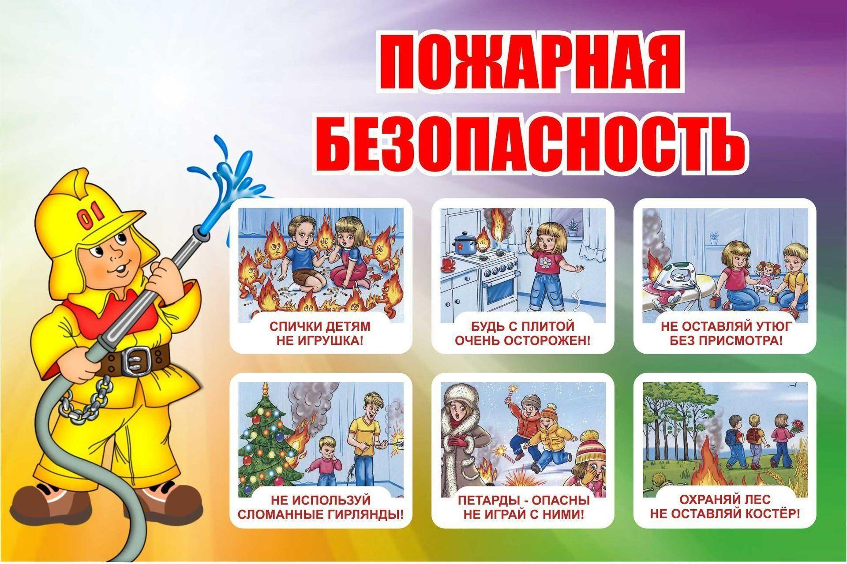

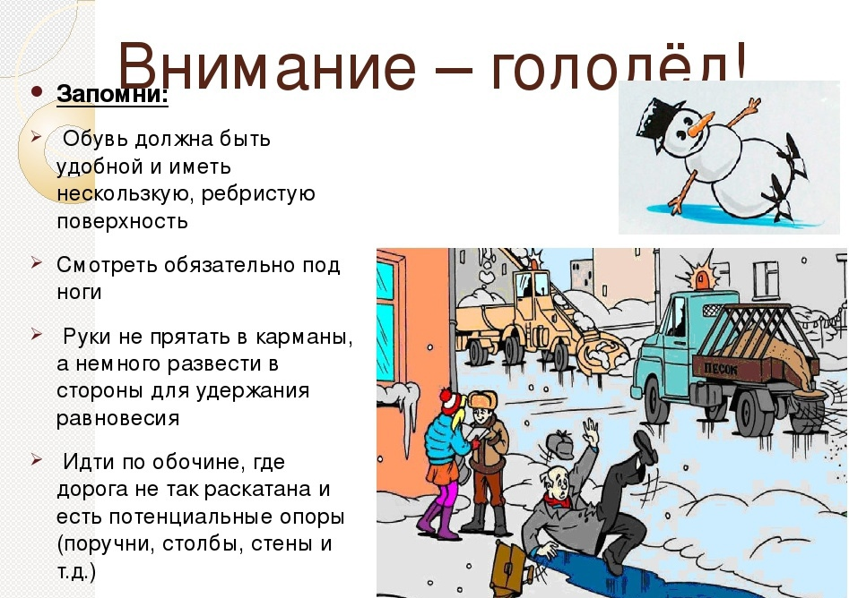

ПАМЯТКА
«ВОДИТЕЛЯМ ТРАНСПОРТНЫХ СРЕДСТВ
О БЕЗОПАСНОСТИ ДВИЖЕНИЯ НА ЖЕЛЕЗНОДОРОЖНЫХ ПЕРЕЕЗДАХ»

Уважаемый водитель!

Железнодорожный переезд – один и сложных и опасных участков дороги, требующий сосредоточенного внимания и строгого соблюдения Правил дорожного движения.
Обеспечить безопасное проследование переезда Вам помогут следующие советы и напоминания.
1. Готовясь к проследованию через переезд, выбирайте правильный ритм движения, чтобы обеспечить устойчивую работу двигателя и трансмиссии.
2. Не принимайте решения о проследовании через переезд перед приближающимся к переезду поездом. По силуэту локомотива, а тем более по свету его фар невозможно, даже приблизительно, определить скорость поезда и его расстояние до переезда! Ошибка в оценке дорожной обстановки неизбежна! Остановите транспортное средство и пропустите поезд!
3. Имейте ввиду, что поезд внезапно остановить невозможно! Даже применив меры экстремального торможения, машинист остановит поезд лишь через 800 – 1000 метров!
4. От начала подачи переездными светофорами красных сигналов о запрещении движения через переезд до подхода к нему поезда расчетное время составляет всего 30 – 40 секунд! Никто не застрахован от внезапной остановки транспортного средства. Не рискуйте!
5. При подходе транспортного средства к переезду и при следовании по нему не отвлекайтесь разговорами с пассажирами!
6. При следовании по переезду соблюдайте дистанцию, исключающую остановку Вашего транспортного средства на настиле переезда при внезапной остановке или резком снижении скорости впереди идущим транспортным средством в границах переезда.
7. Настил переезда не имеет обочин. Проявляйте осторожность при управлении транспортным средством!
8. Не ослепляйте водителей встречных транспортных средств!
9. На переездах без шлагбаумов в зимнее время возможен гололед! Будьте внимательны и осторожны!
10. На переездах со шлагбаумами при появлении на переездном светофоре красных сигналов, но еще открытых шлагбаумах, не въезжайте на переезд! Вы попадете в “ловушку”: при нахождении Вашего транспортного средства на настиле переезда шлагбаумы будут закрыты!
11. Некоторые переезды дополнительно к шлагбаумам оборудованы устройством заграждения от несанкционированного въезда на переезд транспортных средств. Попытка их “преодолеть” закончиться для недисциплинированных водителей серьезными последствиями.
12. Установленное на ряде переездов фотодокументирующее устройство автоматически мгновенно зафиксирует въезд на переезд транспортного средства при красных сигналах светофора и закрытых шлагбаумах с указанием даты, времени и регистрационного знака транспортного средства. Ваша ответственность неотвратима!

Уважаемый водитель!

Не подвергайте себя, Ваших пассажиров, людей, находящихся в поездах, и районе переезда опасности! От Вас зависит благополучие родных и близких! Сэкономив минуты, Вы можете сделать несчастными сотни людей!
ДВИЖЕНИЕ ЧЕРЕЗ ЖЕЛЕЗНОДОРОЖЫЕ ПУТИ
(Извлечение из действующих Правил Дорожного Движения)
Раздел 15. Движение через железнодорожные пути
15.1. Водители транспортных средств могут пересекать железнодорожные пути только по железнодорожным переездам, уступая дорогу поезду (локомотиву, дрезине).
15.2. При подъезде к железнодорожному переезду водитель обязан руководствоваться требованиями дорожных знаков, светофоров, разметки, положением шлагбаума и указаниями дежурного по переезду и убедиться в отсутствии приближающегося поезда (локомотива, дрезины).
15.3. Запрещается выезжать на переезд:
— при закрытом или начинающем закрываться шлагбауме (независимо от сигнала светофора);
— при запрещающем сигнале светофора (независимо от положения и наличия шлагбаума);
— при запрещающем сигнале дежурного по переезду (дежурный обращен к водителю грудью или спиной с поднятым над головой жезлом, красным фонарем или флажком, либо с вытянутыми в сторону руками);
— если за переездом образовался затор, который вынудит водителя остановиться на переезде;
— если к переезду в пределах видимости приближается поезд (локомотив, дрезина).
Кроме того, запрещается:
— объезжать с выездом на полосу встречного движения стоящие перед переездом транспортные средства;
— самовольно открывать шлагбаум;
— провозить через переезд в нетранспортном положении сельскохозяйственные, дорожные, строительные и другие машины и механизмы;
— без разрешения начальника дистанции пути железной дороги движение тихоходных машин, скорость которых менее 8 км/ч, а также тракторных саней-волокуш.
15.4. В случаях, когда движение через переезд запрещено, водитель должен остановиться у стоп-линии, знака 2.5 
или светофора, если их нет – не ближе 5 м от шлагбаума, а при отсутствии последнего – не ближе 10 м до ближайшего рельса.
15.5. При вынужденной остановке на переезде водитель должен немедленно высадить людей и принять меры для освобождения переезда. Одновременно водитель должен:
-при имеющейся возможности послать двух человек вдоль путей в обе стороны от переезда на 1000 м (если одного, то в сторону худшей видимости пути), объяснив им правила подачи сигнала остановки машинисту приближающегося поезда;
-оставаться возле транспортного средства и подавать сигналы общей тревоги;
при появлении поезда бежать ему навстречу, подавая сигнал остановки.
Примечание. Сигналом остановки служит круговое движение руки (днем с лоскутом яркой материи или каким-либо хорошо видимым предметом, ночью – с факелом или фонарем). Сигналом общей тревоги служат серии из одного длинного и трех коротких звуковых сигналов.

Администрация Жуковского сельсовета

__________________________________________________________
Учредитель: Жуковский сельский Совет депутатов Козульского района Красноярского края
Адрес: с. Жуковка, ул. Кооперативная, 9
Информационный бюллетень выходит по мере необходимости, но не менее одного раза в квартал.
Тираж 50 экземпляров
Ответственный за выпуск Королёва О.В. .

